รายงานการปฏิบัติราชการประจำเดือนมีนาคม 2567
ประจำปีงบประมาณ พ.ศ. 2567
สถานีตำรวจภูธรกงหรา

งานป้องกันปราบปราม
1.ตรวจค้นบุคคลยานพาหนะ จำนวน 179 ครั้ง
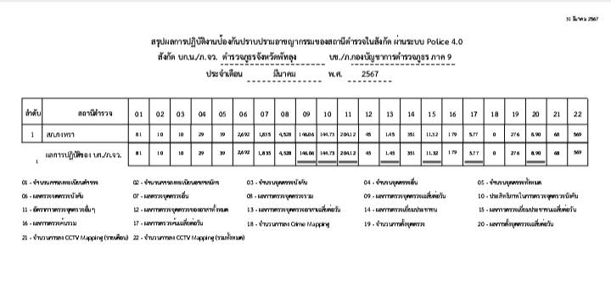

2.จับกุม
-ยาเสพติด 9 ราย ผู้ต้องหา 9 คน
- วันที่ 6 มี.ค.256 จับกุมตัวผู้ต้องหา 1 ราย 1 คน เสพยาเสพติดให้โทษประเภท1(ยาบ้า)

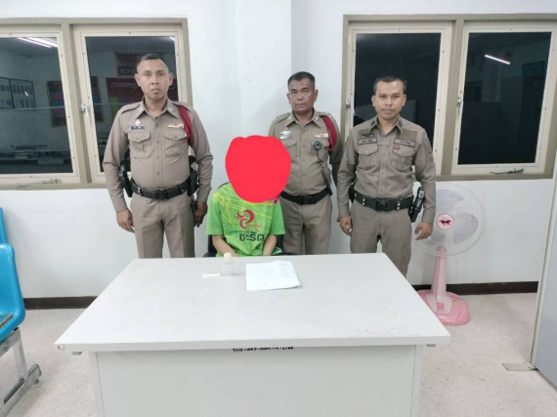

2.วันที่ 12 มี.ค.2567 จับกุมตัวผู้ต้องหา 1 ราย 1 คน พร้อมของกลางยาบ้า 3 เม็ด
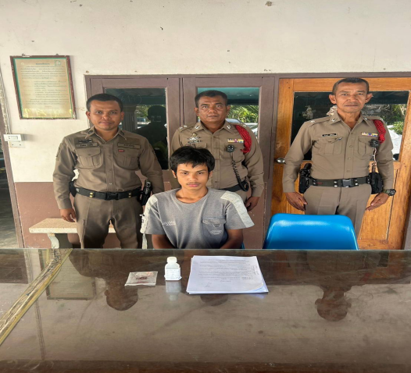

3.วันที่ 13 มี.ค.2567 จับกุมตัวผู้ต้องหา 1 ราย 1 คน พร้อมของกลางยาบ้า 11 เม็ด

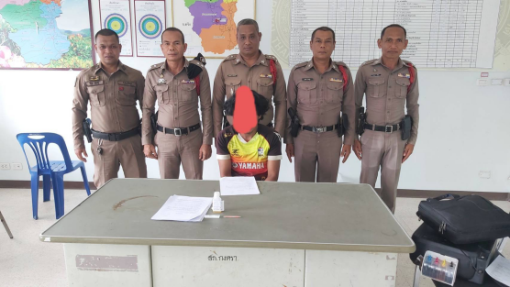

4.วันที่ 14 มี.ค.2567 จับกุมตัวผู้ต้องหา 1 ราย 1 คน พร้อมของกลางยาบ้า 10 เม็ด

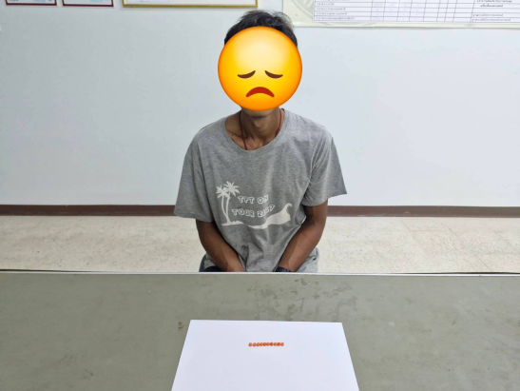

- วันที่ 15 มี.ค.2567 จับกุมตัวผู้ต้องหา 1 ราย 1 คน พร้อมของกลางยาบ้า 4 เม็ด

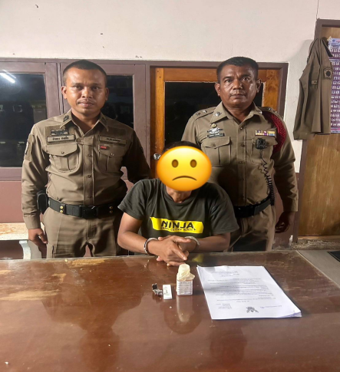

- วันที่ 19 มี.ค.256 จับกุมตัวผู้ต้องหา 1 ราย 1 คน พร้อมของกลางยาบ้า 6 เม็ด

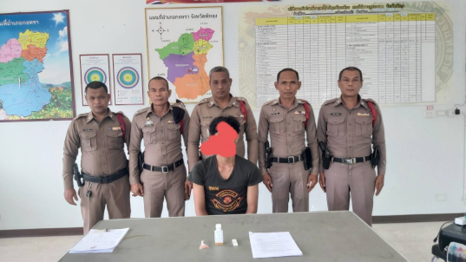

- วันที่ 21 มี.ค.256 จับกุมตัวผู้ต้องหา 1 ราย 1 คน พร้อมของกลางยาบ้า 143 เม็ด

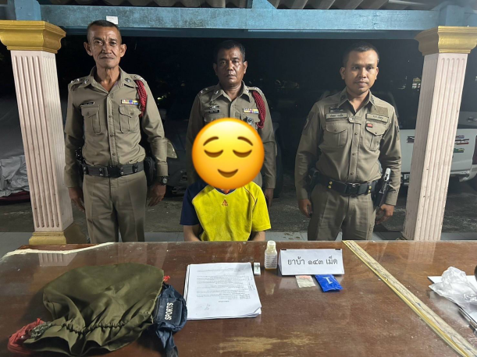

- วันที่ 6 มี.ค.256 จับกุมตัวผู้ต้องหา 1 ราย 1 คน เสพยาเสพติดให้โทษประเภท1(ยาบ้า)

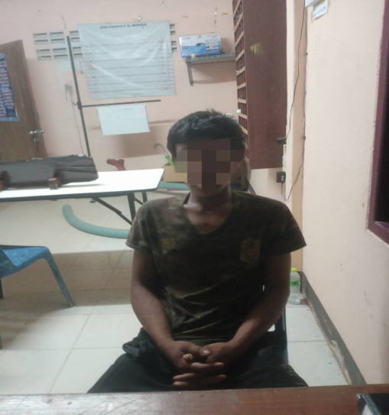

- วันที่ 6 มี.ค.256 จับกุมตัวผู้ต้องหา 1 ราย 1 คนเสพยาเสพติดให้โทษประเภท1(ยาบ้า)

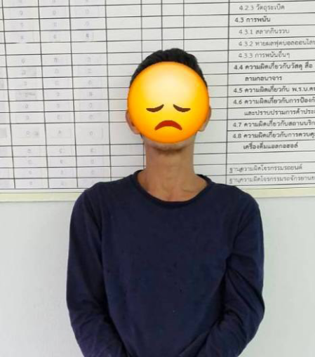

-อาวุธปืน 1 ราย ผู้ต้องหา 1 คน
- วันที่ 19 มี.ค.257 จับกุมตัวผู้ต้องหา 1 ราย 1 คน พร้อมของกลางอาวุธปืนขนาด.38 พร้อมกระสุนปืน.38 จำนวน 4 นัด
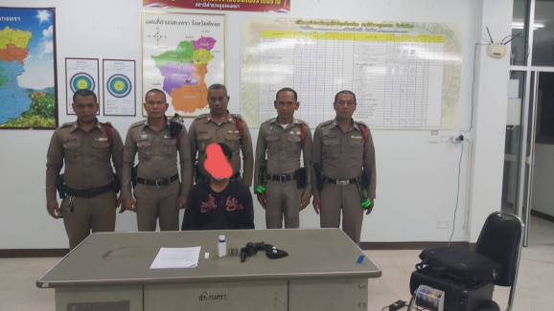

-อาวุธมีด 1 ราย ผู้ต้องหา 1 คน
1.วันที่ 14 มี.ค.257 จับกุมตัวผู้ต้องหา 1 ราย 1 คน พร้อมของกลางอาวุธมีด 1 เล่ม
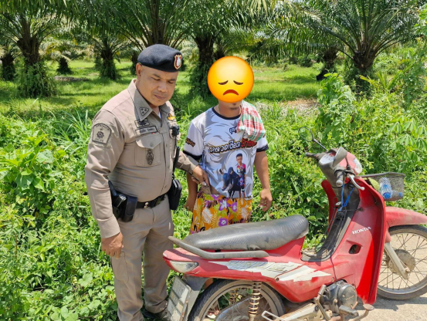

-ตรวจยึดจยย. 1 ราย
1.วันที่ 3 มี.ค.257 ตรวจยึด จยย.ไม่ติดแผ่นป้ายทะเบียน

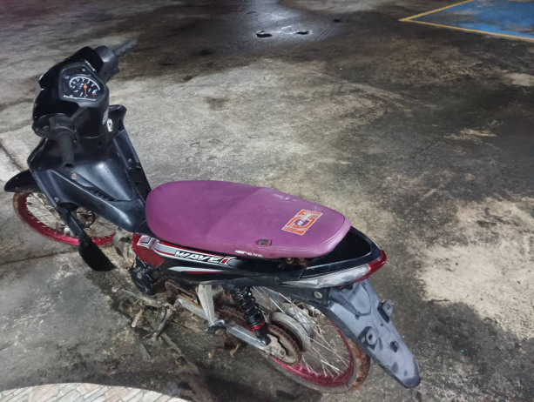

3.ซ้อมแผนเผชิญเหตุ จำนวน 1 ครั้ง
วันที่ 19 มี.ค.67 ซักซ้อมแผนเผชิญเหตุ บุคคลคลุ้มคลั่งคับตัวประกัน โรงเรียนวัดพังกิ่ง ม.2
ต.สมหวัง อ.กงหรา จ/พัทลุง

- ตั้งด่าน จำนวน 31 ครั้ง
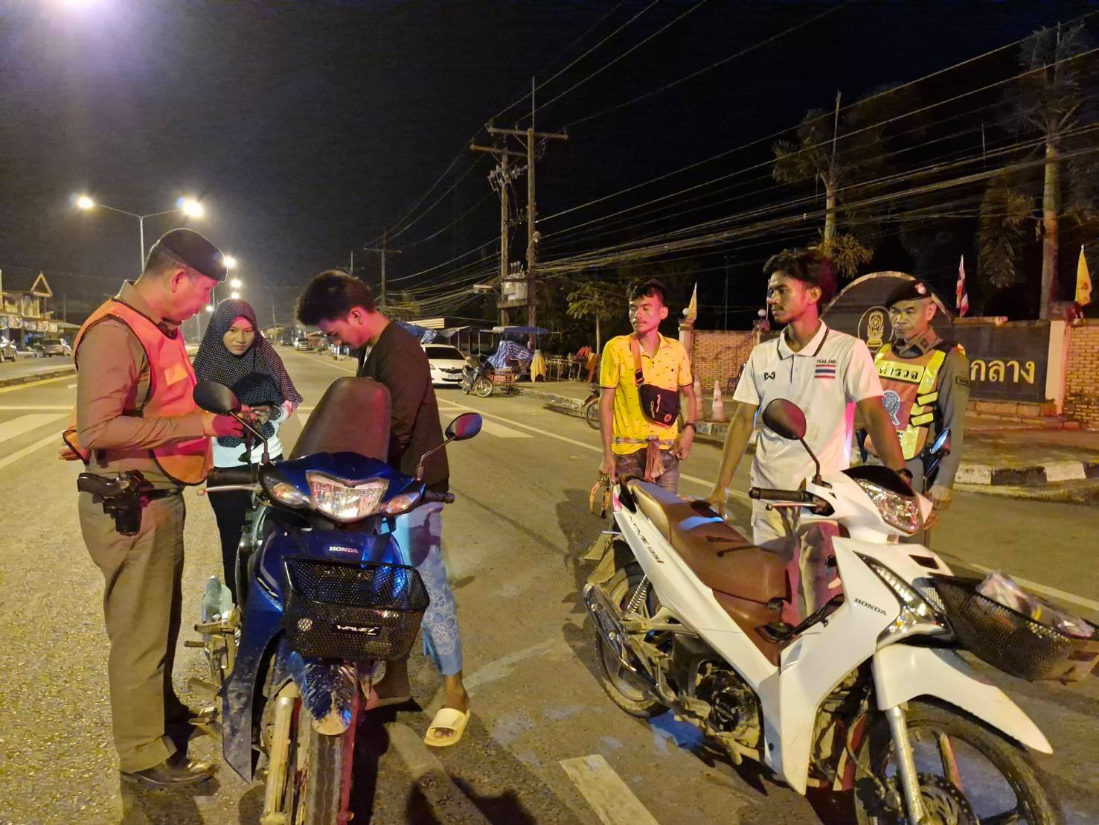

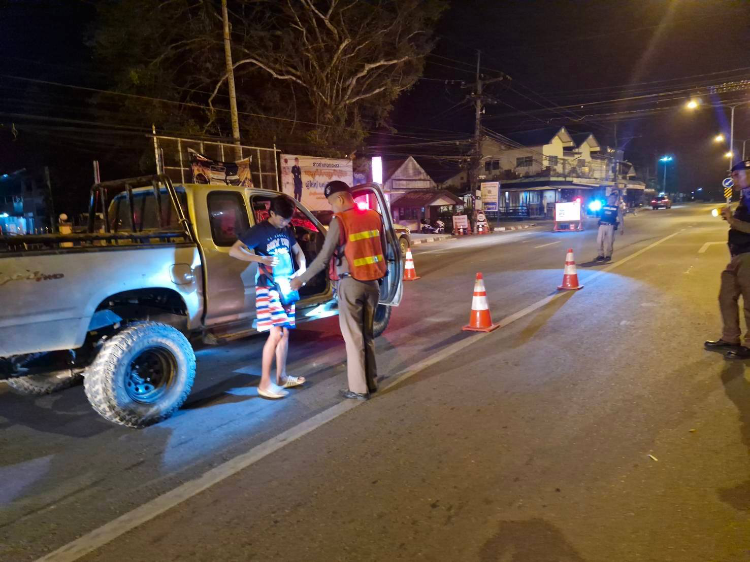

- ตรวจสถานบริการ จำนวน 14 ครั้ง

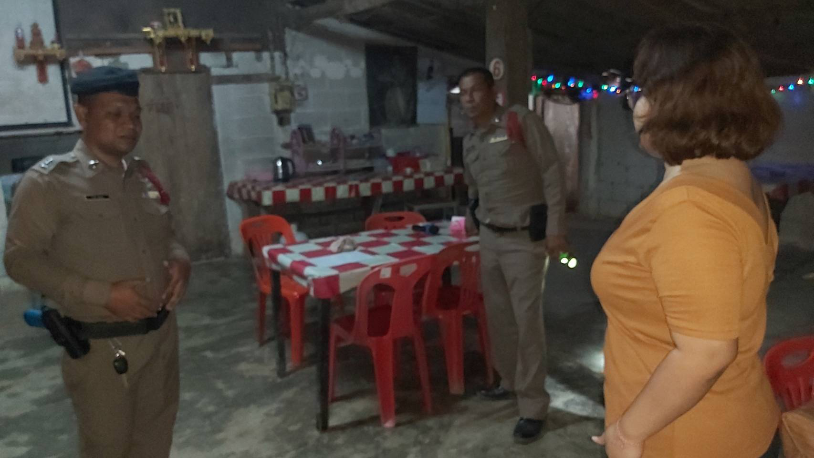

ภาพ การซักซ้อมแผนเผชิญเหตุจับตัวประกัน
ของ สถานีตำรวจภูธรกงหรา
( แนวทางการปฎิบัติ )
๑.ก่อนซักซ้อมแผนเผชิญเหตุจับตัวประกัน ของสถานีตำรวจภูธรกงหรา พ.ต.ท.จำเริญ จุลนวล
สวป.ฯ หน.ควบคุมชุดปฏิบัติการ ประชาสัมสัมธ์และแนะการปฏิบัติแก่ ครู เด็กและผู้ปกครองโรงเรียนวัดพังกิ่ง
หมู่ที่๒ ตำบลสมหวัง อำเภอกงหรา จังหวัดพัทลุง เมื่อคนร้ายเข้ามาก่อเหตุ ตามลำดับขั้นตอนแรกตั้งสติ ตามลำดับดังนี้ ๑.วิ่งหนี(ได้ยิงเสียงคนร้ายให้นึกไว้ก่อนว่าเกิดเหตุร้าย) ๒.หลบซ่อนตัว(หาที่ซ่อนตัวทีเหมาะสม) ๓.ต่อสู้(จวนตัวแล้วให้รวมตัวกันสู้) เป็นต้น กรณีที่คนร้ายเข้ามาแล้วจับครูในโรงเรียนเป็นตัวประกัน ใช้วิธีเจราจาแล้วให้แจ้งเจ้าหน้าที่ตำรวจเพื่อเข้าระงับเหตุดังกล่าว

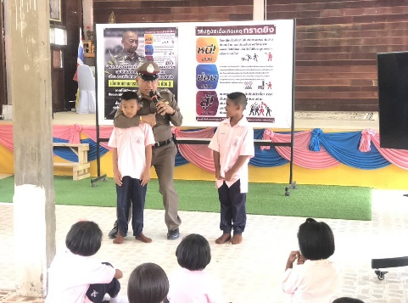

๒.เริ่มซักแผนเผชิญเหตุจับตัวประกัน ของสถานีตำรวจภูธรกงหรา เริ่มจาก เมื่อวันที่ ๑๙ มี.ค.๖๗ เวลาประมาณ ๑๐.๐๐ น. พนักงานวิทยุสื่อสาร สภ.กงหรา รับแจ้งจากศูนย์สื่อ๑๙๑ ภ.จว.พัทลุง ว่ามีเหตุบุคคลคลุ้มคลั่งเข้ามาก่อกวนอาละวาดได้ใช้อาวุธมีดจับครูใน รร.วัดพังกิ่งเป็นตัวประกัน แจ้งเจ้าหน้าที่ตำรวจเพื่อเข้าระงับเหตุดังกล่าว

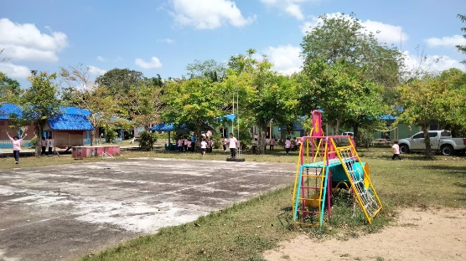

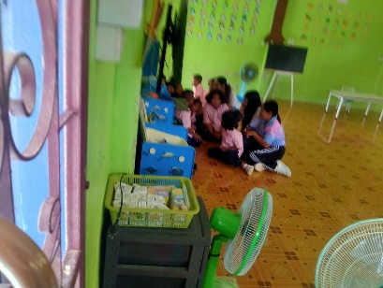

๓.พนักงานวิทยุสื่อสาร สภ.กงหรา จึงได้แจ้งสายตรวจตำบลสมหวัง และร้อยเวร๒๐ พร้อมชุด ชป. ให้เข้าไประงับเหตุ พร้อมรายงานเหตุเบื้องต้นให้ผู้บังคับบัญชาตามลำดับชั้น
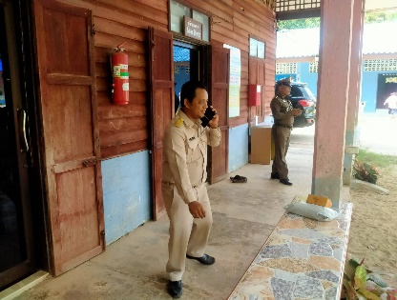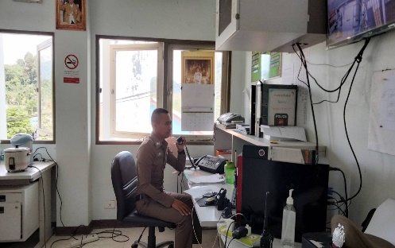
๔.ร.ต.อ.พงศักดิ์ เพ็ชรแก้ว รอง สวป.สภ.กงหรา ปฏิบัติหน้าที่ร้อยเวร๒๐ พร้อมสายตรวจตำบลสมหวัง
เมื่อได้รับแจ้งจากศูนย์สื่อสารสภ.หรา ว่าได้มีบุคคลคลุ้มคลั่งโดยมีอาวุธมีดจับครูในโรงเรียนวัดพังกิ่งเป็นตัวประกัน จึงไปสถานที่เกิดเหตุ เพื่อเข้าระงับเหตุ พร้อมรายงานเหตุการณ์ให้ผู้บังคับบัญชาทราบและขอกำลังจนท.ตำรวจมาช่วยระงับเหตุและจับกุม แจ้งให้พนักงานวิทยุสื่อสาร แจ้งสายตรวจต่างๆ ชุดปฏิบัติการสืบสวน ประสานรพ.กงหรา และหน่วยดับเพลิงในพื้นที่ ทราบถึงเหตุคนคลุ้มคลั่งจับครูในโรงเรียนวัดพังกิ่งเป็นตัวประกันโดยมีอาวุธมีด

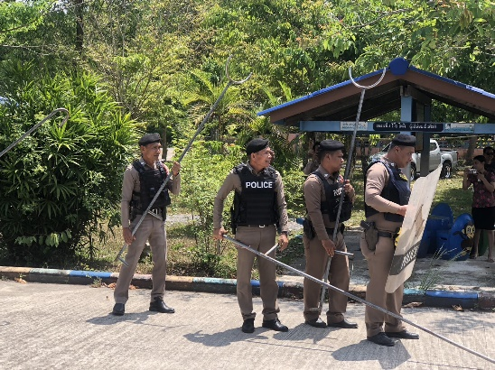

๕.พ.ต.อ.ปิยะวัฒน์ ขวัญศรี ผกก.สภ.กงหรา เมื่อได้รับแจ้งเหตุจากพนักงานวิทยุสื่อสาร จึงได้สั่งการให้
พ.ต.ท.พิทักษ์พล สมพงศ์ รอง ผกก.ป.สภ.กงหรา , พ.ต.ท.จำเริญ จุลนวล สวป.สภ.กงหรา สั่งการให้ชุดปฏิบัติการของ สภ.กงหรา มารวมแถวบริเวณหน้า สภ.ฯ เพื่อรับฟังคำชี้แจงในการปฏิบัติบัติการระงับเหตุ เจรจาต่อรอง จับกุม ควบคุมตัว บุคคลดังกล่าวไปบำบัดรักษาตามขั้นตอนตามกฎหมายต่อไป

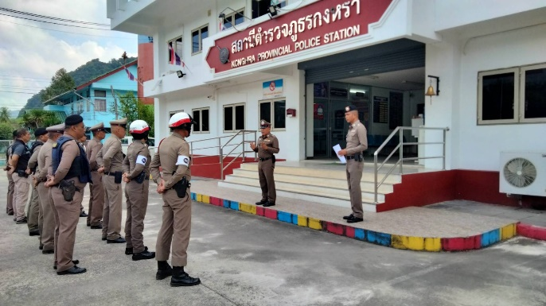

๖.พ.ต.ท.จำเริญ จุลนวล สวป.ฯ เมื่อรับคำสั่งจากผกก.ฯจึงได้นำกำลังชุดปฏิบัติการ ชุดสืบสวน ,ชุดเจรจาต่อรอง , ชุดคุ้มกัน และ จนท.ตร.จราจร ไปจุดที่เกิดเหตุสั่งการให้ จนท.ตำรวจ ชุด เจรจาต่อรอง ชุดสกัดจับ ชุดจับกุม ร่วม และจนท.รพ.ฯ ประชุมชี้แจงมอบหมายภารกิจในการปฏิบัติ ณ โรงเรียนวัดพังกิ่ง หมู่ที่๒ ตำบลสมหวัง อำเภอกงหรา จังหวัดพัทลุง

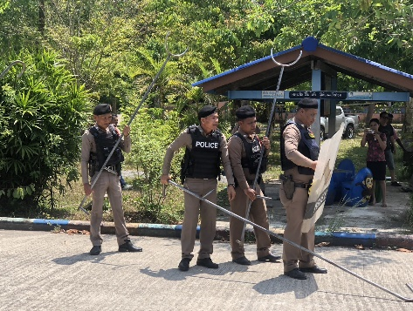

๗.เมื่อประชุมชี้แจงภารกิจเสร็จ ชุดปฏิบัติการ ชุดเจรจาต่อรอง เข้าไปสถานที่เกิดเหตุ ใช้ยุทธวิธีการระงับเหตุตามขั้นตอน จากเบาไปหาหนัก ชุดเรจาต่อรองพูดจาเกลี่ยกล่อม เมื่อเห็นว่าเจรจาต่อรองไม่สำเร็จแล้ว จึงได้ทำแบบยุทธวิธีจากเบาไปหาหนัก ใช้กำลังชุดจู่โจม ชุดสนับสนุน ชุดคุ้มกัน โดยใช้โล่ห์กันกระสุน เข้าทำการจับกุมรวบตัวไว้ได้
ใส่กุญแจมือ รายงานแจ้งผู้บังคับให้ทราบตามลำดับชั้น

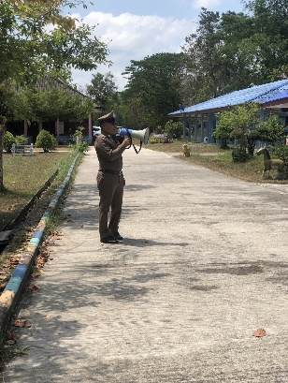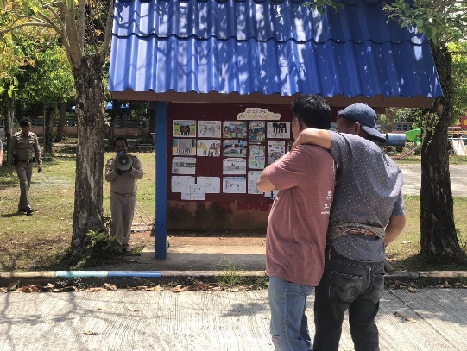

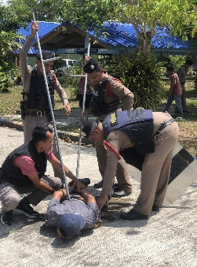

๘.นำตัวคนคลุ้มคลั่งส่งศูนย์บำบัดรักษาต่อไป โดยรถ ๑๖๖๙ โรงพยาบาลกงหรา โดยมี จนท.จราจร สภ.กงหรา อำนวยความสะดวกการจราจรสถานที่เกิดเหตุ – โรงพยาบาลกงหรา

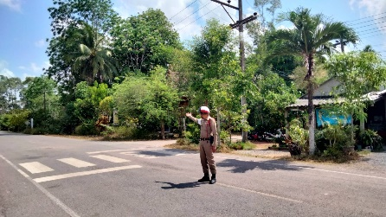

๙.พ.ต.ท.พิทักษ์พล สมพงศ์ หน.ควบคุมชุดปฏิบัติการ หลังเสร็จสิ้นภารกิจ ได้เรียกแถวชุดปฏิบัติการทั้งหมด
ครู เด็กนักเรียนและผู้ปกครองโรงเรียนวัดพังกิ่ง สรุปการซักซ้อมแผนฯเพื่อให้เกิดความพร้อมและความชำนาญในการปฏิบัติเมื่อเกิดเหตุ แนะนำข้อบกพร่องอื่นเพื่อนำไปปรับปรุงแก้ไขในส่วนที่บกพร่องในการปฏิบัติครั้งต่อไป

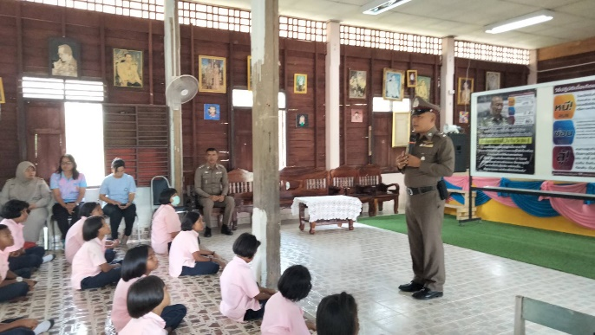

๑๐.หลังเสร็จสิ้นภารกิจการซักซ้อมแผนเผชิญเหตุจับตัวประกันแล้ว พ.ต.อ.ปิยะวัฒน์ ขวัญศรี ผกก.สภ.กงหรา ได้เรียกชุดปฏิบัติการต่างๆร่วมประชุม เพื่อชี้แนะข้อบกพร่อง เพื่อนำไปแก้ไขในการซักซ้อมแผนครั้งต่อไป พร้อมลงบันทึกการซักซ้อมแผนเผชิญเหตุในระบบPolice 4.0

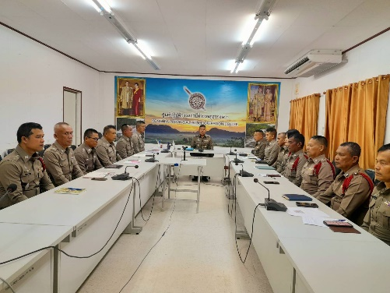

ธุรการงานป้องกันปราบปราม
โทร.๐๗๔-๖๘๗-๐๓๕
………………………….. จบนำเสนอ ..............................................

